**Лабораторна робота №13.**

Тема: Створення класів та екземплярів класів

Мета роботи: Навчитися створювати класи та працювати з екземплярами класів. Навчитися обробляти контент HTML-сторінок

Обладнання: Персональний комп'ютер. Пакет програм XAMPP. Текстовий редактор Sublime Text 3 або IDE NetBeans. Web-браузер Chrome, Firefox, Opera

**Хід роботи**

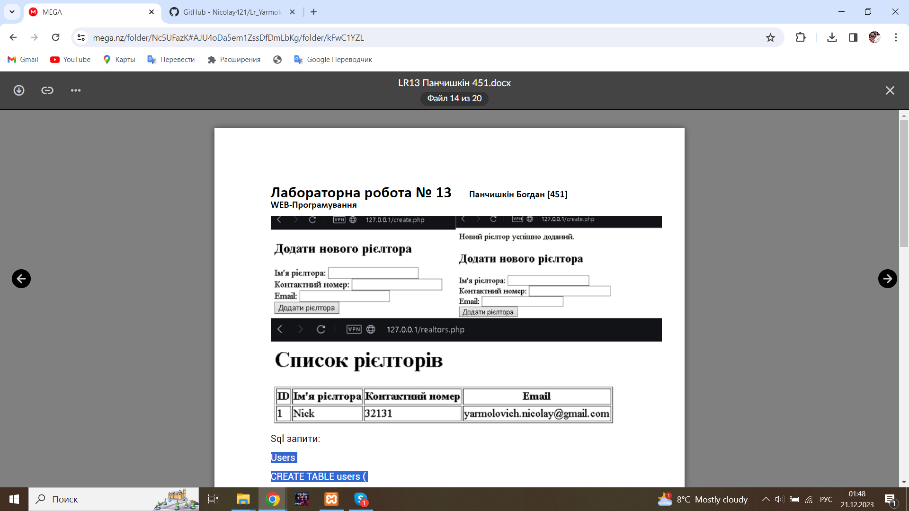



Users

CREATE TABLE users (

id INT PRIMARY KEY AUTO_INCREMENT,

username VARCHAR(255) NOT NULL,

email VARCHAR(255) NOT NULL,

password VARCHAR(255) NOT NULL

);

Realtors:

CREATE TABLE realtors (

id INT PRIMARY KEY AUTO_INCREMENT,

name VARCHAR(255) NOT NULL,

contact_number VARCHAR(20) NOT NULL,

email VARCHAR(255) NOT NULL

);

**Контрольні питання**:

1. Що таке клас та екземпляр класу в ООП?

· Клас: Це шаблон або візуалізація об'єкта, який описує атрибути (властивості) та методи, які має об'єкт.

· Екземпляр класу (об'єкт): Це конкретний екземпляр класу, створений на основі його шаб-лону. Екземпляр має конкретні значення для своїх властивостей.

2. Коли відбувається ініціалізація властивостей класу?

Ініціалізація властивостей класу зазвичай відбувається в конструкторі класу.

3. Для чого використовується вказівник $this?

Це змінна в об'єктно-орієнтованому коді PHP, яка вказує на поточний об'єкт. Вона викори-стовується для доступу до властивостей та методів поточного об'єкта.

4. Як можна викликати батьківський конструктор в конструкторі дочірнього класу?

Для виклику батьківського конструктора в конструкторі дочірнього класу використовується parent::__construct();

5. За допомогою якого методу доступа можна отримати доступ з поточного та дочірнього класу?

Зазвичай для отримання доступу до властивостей та методів з поточного та дочірнього класу використовуються захищені методи та властивості (protected).

6. Якою функцією можна імітувати роботу деструктора?

У PHP відсутній явний деструктор, але можна використовувати метод __destruct()

7. Для чого призначений оператор new?

Оператор new використовується для створення нового екземпляру класу.